20 ноября – День правовой помощи детям
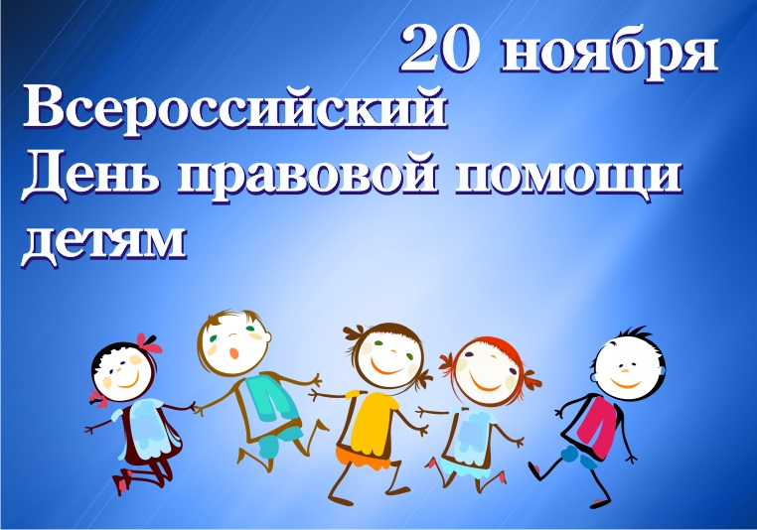

20 ноября - правовой день, который посвящен деятельности, направленной на обеспечение благополучия детей во всем мире, в том числе и в нашей стране, в России.
20 ноября 1959 года Генеральная Ассамблея ООН приняла первую Декларацию прав ребенка, которая провозгласила равные права детей в области образования, воспитания, духовного и физического развития, социального обеспечения независимо от национальности, цвета кожи, имущественного положения, общественного происхождения и т.п.
20 ноября 1989 года многими странами мира была подписана Конвенция о правах ребенка, в том числе и Россией. Декларация прав ребенка приняла статус международного правового документа. Именно поэтому - 20 ноября именуется как Международный день прав ребенка. Декларация прав ребенка призывает всех родителей, органы власти, государственных деятелей, любые организации признать права и свободы ребенка, соблюдать их и всеми силами содействовать их осуществлению.
Ребенку от рождения принадлежат и гарантируются государством права и свободы человека и гражданина в соответствии с Конституцией РФ, Семейным кодексом РФ и другими нормативными актами РФ и нормами международного права.
Конвенция о правах ребенка утверждает ряд социально-правовых принципов, основными из которых являются:
- признание ребенка самостоятельной, полноценной и полноправной личностью, обладающей всеми правами и свободами;
- приоритет интересов ребенка перед потребностями государства, общества, семьи, религии.
Конвенция констатирует, что свобода, необходимая ребенку для развития своих моральных и духовных способностей, требует не только здоровой и безопасной окружающей среды, соответствующего уровня медицинского обслуживания, обеспечения норм питания, одежды и жилища, но и предоставления этого в приоритетном порядке всегда, независимо от состояния развития государства.
Конвенция — это документ высокого социально-нравственного значения, основанный на признании любого ребенка частью человечества, на примере общечеловеческих ценностей и гармоничного развития личности, на исключение дискриминации личности по любым мотивам и признакам. Она подчеркивает приоритет интересов детей. Для более глубокого осознания положений Конвенции целесообразно все права ребенка, закрепленные в ней, распределить по группам. Наиболее оптимальной представляется следующая структура этих групп:
- личные (гражданские) права детей;
- социальные права ребенка;
- политические права;
- права ребенка на образование и культуру;
- права детей на защиту в экстремальной ситуации.
Ребенок имеет право:
- Знать своих родителей.
- Жить и воспитываться в семье.
- На заботу родителей, совместное с ними проживание, за исключением случаев, когда это противоречит его интересам.
- На воспитание своими родителями, обеспечение интересов, всестороннее развитие, уважение человеческого достоинства.
- На общение с родителями, дедушкой и бабушкой, братьями, сестрами и другими родственниками.
- На защиту своих прав и законных интересов.
- На выражение собственного мнения и др.

Защиту прав и законных интересов ребенка осуществляют родители (лица, их заменяющие), а в отдельных случаях, предусмотренными СК РФ, органы опеки и попечительства.
Родители являются законными представителями своих детей и выступают в защиту их прав и интересов в отношениях с любыми физическими и юридическими лицами, в том числе и в судах, без специальных полномочий (ч. 1 ст. 64 СК РФ).
Родители не вправе представлять интересы своих детей, если органом опеки и попечительства установлено, что между интересами родителей и детей имеются противоречия. В случае разногласий между родителями и детьми орган опеки и попечительства обязан назначить представителя для защиты прав и интересов детей (ч. 2 ст. 64 СК РФ).
В нашей стране работает общероссийский детский телефон доверия: психологи, юристы, специалисты по социальной работе, медицинские работники могут дать консультации по различным вопросам, например, детско-родительских отношений, что делать в трудных ситуациях с детьми, когда возникают конфликты, куда и к кому можно обратиться за помощью. Родители и законные представители, а также дети и подростки могут позвонить на общероссийский телефон доверия: 8-800-2000-122, который работает круглосуточно.
За назначением любых видов выплат, пособий в семьях – родители могут обращаться в Органы социальной защиты населения.
За защитой прав детей: родители и законные представители могут обращаться в органы Опеки и попечительства, территориальные комиссии по делам несовершеннолетних и ЗП, в прокуратуру, полицию.
По вопросам получения образования детьми родители и законные представители могут обратиться – в управление образования (на местах).
За квалифицированной медицинской помощью детям – в медучреждения по месту проживания, районные, областные поликлиники.

